Microlens 가설검정 실습
1. 셋업:
다음처럼 Libraries and Data 로드하고 LIKES 와 TAGS를 결합하여 아래와 같은 데이터 프레임 준비하시오
import numpy as np
import pandas as pd
import matplotlib.pyplot as plt
import seaborn as sns
from scipy import stats
from statsmodels.stats.multicomp import pairwise_tukeyhsd

DATA_DIR = "/data/microlens-100k"
PAIRS = f"{DATA_DIR}/MicroLens-100k_pairs.csv"
LIKES = f"{DATA_DIR}/MicroLens-100k_likes_and_views.txt"
TAGS = f"{DATA_DIR}/tags_to_summary.csv"

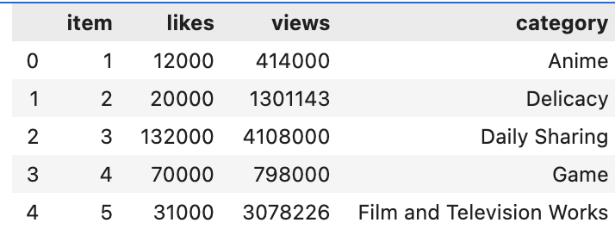

2. Game 와 Film Television Works 카테고리 비디오 비교
(1) Game 와 Film Television Works 비디오의 평균 likes와 views를 비교하는 대한 boxplot을 그리시오.
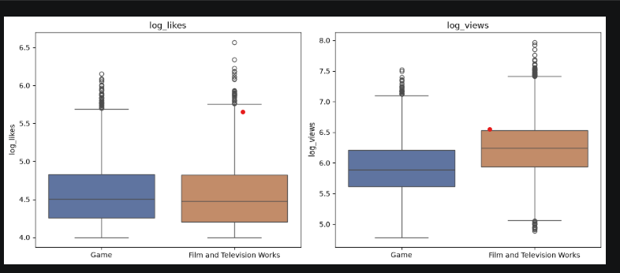
(2) Game 와 Film Television Works 비디오의 평균 likes와 views 차이가 통계적으로 유의한지 테스트 하고, 결과를 해석하시오.
유의 수준 0.05에서 독립표본 t-test를 실시하면
Likes : p >= 0.05이므로 귀무가설을 기각하지 않는다. 따라서 Game 와 Film Television Works 비디오의 평균 likes차이는 통계적으로 유의하지 않다.
Views : p<0.05 이므로 귀무가설을 기각한다. 따라서 Game 와 Film Television Works 비디오의 평균 views차이는 통계적으로 유의하다.
3. 여러 카테고리 비디오 비교
(1) 상위 5개 카테고리(Game, Film and Television Works, Anime, Daily Sharing, Delicacy) 비디오의 view를 비교하는 boxplot을 그리시오.
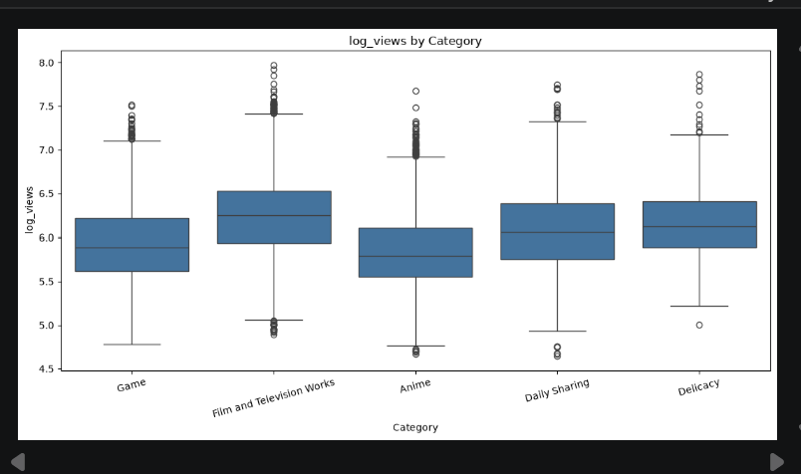
(2) 상위 5개 카테고리(Game, Film and Television Works, Anime, Daily Sharing, Delicacy) 비디오의 view의 차이가 통계적으로 유의한지 테스트하고, 결과를 해석하시오.
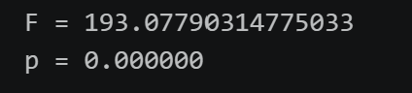
P<0.05이므로 귀무가설을 기각한다. 따라서 상위 5개의 카테고리의 평균 views의 차이는 유의하다.
4. Game 영상 비디오에 대한 상호작용 패턴을 낮과 밤으로 나누어 시각화하고, 낮과 밤의 상호작용 수가 통계적으로 유의하게 다른지 분석하시오.
- MicroLens는 중국 플랫폼 데이터로 UTC+8 시간대 사용
- 밤 = 18~06시 (12시간), 낮 = 06~18시 (12시간)
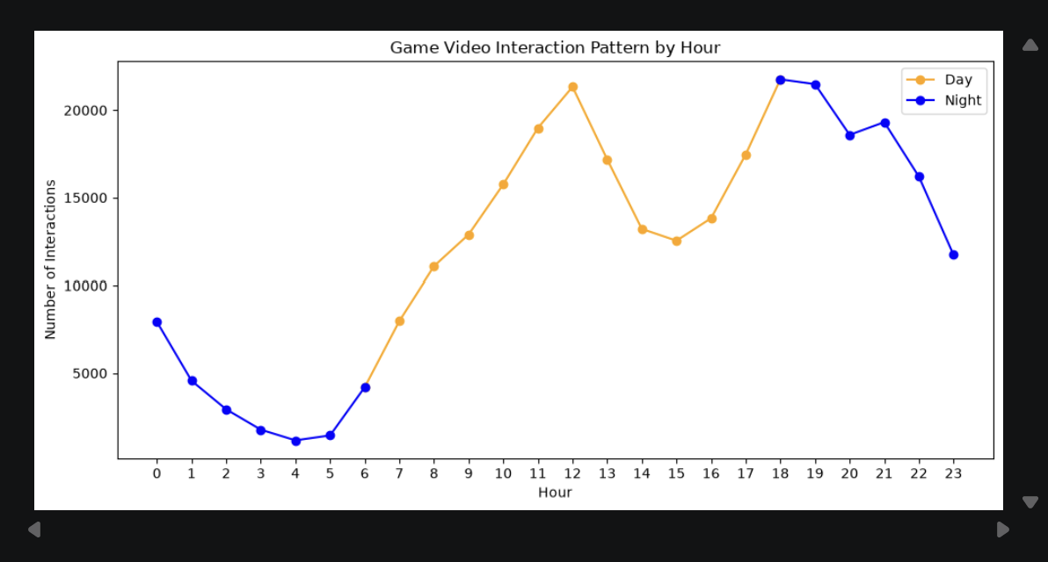

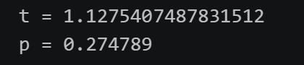
P>=0.05이므로 귀무가설을 기각하지 않는다. 따라서 Game 영상의 낮과 밤 시간대의 평균 상호작용 수의 차이는 통계적으로 유의하지 않다.

